Instituto Inmaculada Concepción - Valdivia
Departamento Educación Básica NB2

APA DE TECNOLOGÍA
Nombre: ___________________________________________Curso:_____________
Objetivos:
CAPACIDAD: Razonamiento lógico, Expresión oral escrita.
Destrezas: Reflexionar, Describir
Contenidos: Resolución de Problemas, Elaboración de un objeto tecnológico
Valor: Fe Actitud: Compromiso

- Reflexionar en torno al uso de un objeto tecnológico sencillo que tengas en casa, que no produzca luces, ni emita sonidos, como por ejemplo una cuchara de palo (infaltable en la cocina), un marco de foto, lo que te parezca mejor. Una vez que lo escoges, indica con qué propósito fue hecho y que otros usos le dan las personas, dibujando y rotulando de forma comprometida.
Fin para el que fue hecho

Otros usos

- Describir las características de tu objeto tecnológico considerando:

- Su forma y partes que la componen:
_________________________________________________________________________________________________________________________________________________________________________________

- Función (Usos) y forma de uso.
____________________________________________________________________________________________________________________________________________________________________________________________________________________________________________________________________________________________________________________________________________________________________

- Material del que está hecho :

________________________________________________________________________________________________________________________________________________________________________________________________________________________________________________________________________________________________________________________________________________________________

- Como se presentan en el comercio
__________________________________________________________________________________________________________________________________________________________________________________________________________________________________________________________________________

- Utilidad social
______________________________________________________________________________________________________________________________________________________________________________

- A partir del objeto seleccionado, Reflexionar sobre las cualidades del objeto, para darle una nueva utilidad y a partir de ella transformar ese elemento en una nueva herramienta, con compromiso.
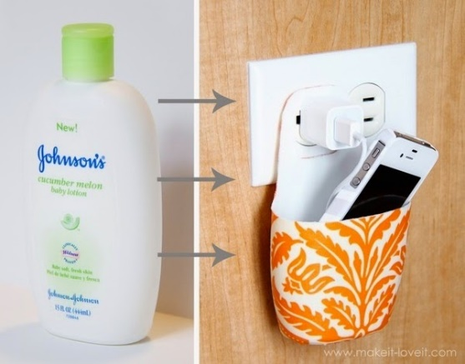
Ej.

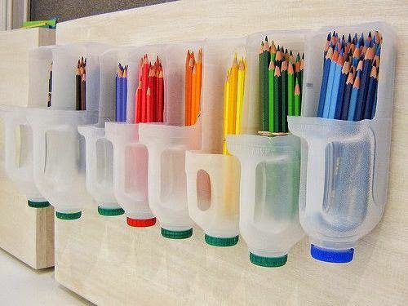

NOTA IMPORTANTE: esta guía deberás trabajarla directamente en Word (recuerda lo aprendido el año pasado del uso de Word)

